工作紙 – 河流及其有關的水問題

姓名： ______________________ ( ) 班別： __________

本工作紙可用作學習：
- 主題：地貌與外營力作用；及
- 議題：水的煩惱

情節梗概
你及你的父母將會於暑假(八月尾)到長江三峽及上海旅遊十天。在此之前，你負責計劃這次旅程。所以，你要搜集有關上海及三峽的一些資料及指南。

A 為旅遊作準備

預訂行程 ─ 上海及長江十天遊


第一天 香港 → 上海 (探望你在上海的叔叔)
第二至六天 上海
第七至九天 長江航遊 (武漢→重慶)
- 重慶 →香港

- 你及你的父母將會參觀以下地點，依指示完成下列活動。

a) 地圖1顯示中國一些主要河流。於圖中識別長江及標示「香港」、「上海」、「湖口」、「武漢」、「宜昌」及「重慶」等地。

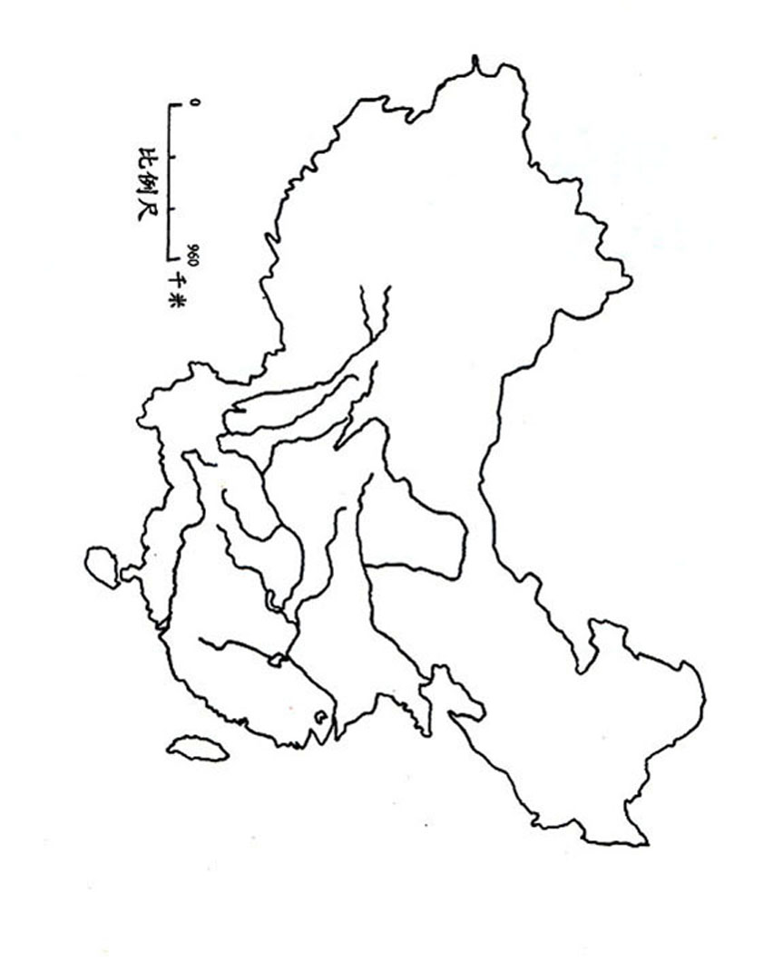
地圖1 一張顯示中國主要河流的地圖
b) 在地圖1上：
  - 把黃河填上黃色；
  - 根據下表，把長江的上、中、下游填上不同的顏色。

長江的部份 | 顏色
上游 (長江源頭 →宜昌) | 紅
中游 (宜昌→湖口) | 藍
下游 (湖口→長江口) | 綠

c) 在地圖1上，標繪以下關有長江的各項：
- 洞庭湖；
- 鄱陽湖；及
- 三峽

d) 若波音747飛機的速度約為每小時900千米，你需要多少時間乘坐一架747飛機由香港飛往上海？

(提示：在香港與上海間畫一條直線，找出兩者間的距離後，完成上面d)部份。)

e) 由於你將會參觀上海及重慶，你想知道這兩地的氣候特徵，好使你能為旅程準備合適的衣服。

i) 從下列網址的資料(或從你課本中的資料)，分別概述此二城巿於夏季的氣候特徵。
網址
World Travel Guide – China - Climate
http://www.travel-guide.com/data/chn/chn500.asp

ii) 在氣候特徵(如溫度與降雨量)上，這二城巿間有否不同？為甚麼？

iii) 你會為你於夏季的旅程準備甚麼服裝？解釋你的選擇。

B 長江氾濫

情節梗概

在你旅遊前，你從觀看電視新聞中得悉長江於當時正有氾濫。認識更多關於這水災的問題及看看這問題會否影響你的旅程。

1. 1998長江氾濫

a) 參看有關1998長江氾濫的影像。

* 有關1998長江氾濫的影像：

瀏覽以下網址及觀看長江氾濫的影像
(3/5/1998, 10/8/1998 及 2/10/1998):
Environmental Monitoring of the Country
http://www1.gsi.go.jp/ch3www/EODAS/EODAS_e.html

b) 根據上述影像，長江那部份受氾濫影響最嚴重？

c) 根據下列報告及你對河流不同部份特徵的知識，形容及解釋引致這次1998氾濫事件的自然因素。

* 一份有關1998年長江天氣情況及水災問題的報告：
於1998年，長江沿岸出現了不尋常的大雨，連續的傾盆大雨廣泛影響長江沿岸大片地方。1998年6月10日至8月24日期間，長江的平均雨量約有580毫米。

d) 參看下列圖片及額外資料，當中的圖片顯示了人類對長江各部份的影響。

  * 長江上游的濫伐林木。  例如：於1957年，長江流域約有22%的土地為森林所覆蓋。可是，到了1986年，森林的面積已減至10%。 |   * 於長江的湖泊開懇造田以作耕種之用。  例如：鄱陽湖的面積便因這原故，由1954年的5160平方千米，減至1997年的3859平方千米。
  * 長江沿岸都巿化 |   * 長江沿岸工業化
(關於長江森林覆蓋及鄱陽湖面積的資料來源：
吳祖強、方如康著：《水，危機與困惑》(1999)。上海：上海科學技術出版社。)

額外資料可從下列網址獲得：
Dongting-Hu (Lake Dongting)
(http://www.ilec.or.jp/database/asi/asi-11.html)

e) 這些人類活動與1998長江氾濫的出現有何關係？

2. 與你的朋友討論氾濫對長江附近居民的影響(建議：4至5位同學一組)，並把要點列於下表：

負面影響 | 正面影響

3. a) 如上述的氾濫只在長江的重慶與宜昌間找到，那它會否影響你的旅遊呢？
(*提示：你可能需要參看這份工作紙第一頁的預訂行程。)

b) 解釋你以上3a)的答案。

4. 長江─三峽大壩工程
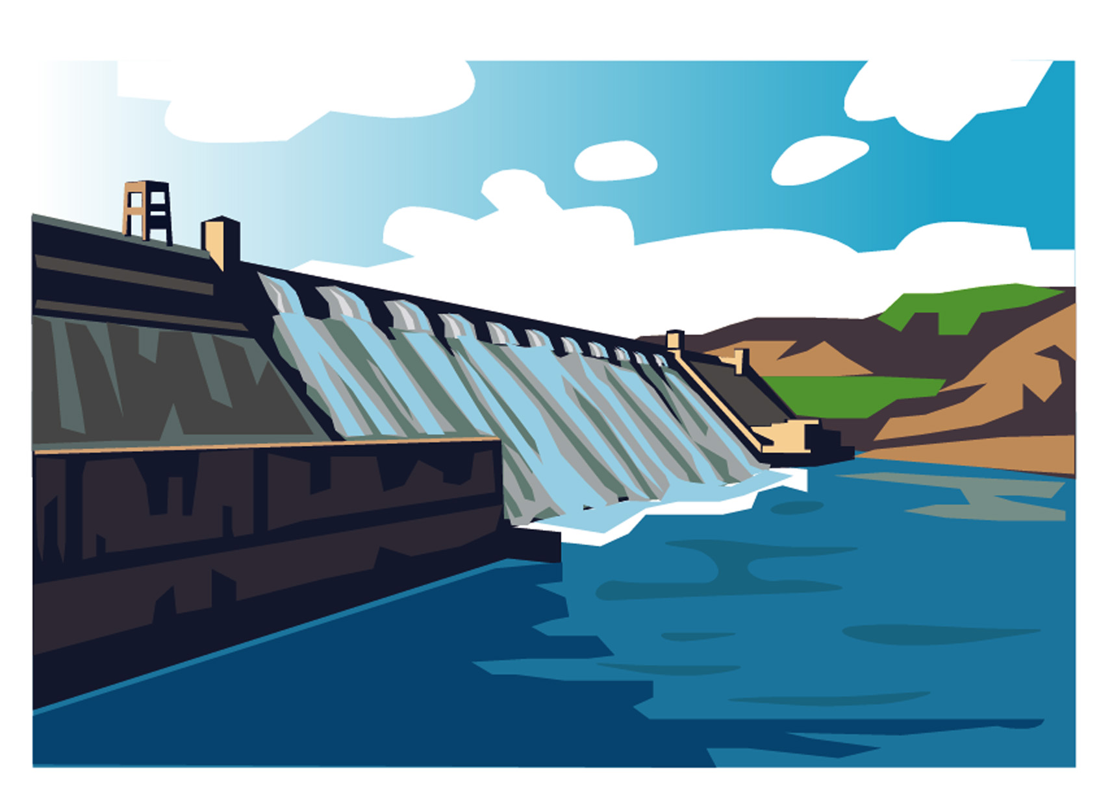

表1 有關三峽大壩工程的重要資料
工程名稱： | 三峽大壩工程
區位： | 湖北省宜昌三斗坪
大壩的高度及闊度 | 185米高及1983米闊
建築期： | - 1993-1997  - 1998-2003  - 2004-2009
功能 | 1. 控制氾濫  2. 生產電力  3. 改善航運
所用物料： | 水泥、鋼及木材
水位： | 長江的水位將會分兩個階段上升。2009年時，水位將至175米。

為了解決長江水患的問題，中國政府決定在那裡進行三峽大壩工程。表1就提供了關於這工程的一些背景資料。

活動—辯論

動議 “三峽大壩工程是中國的一個計時炸彈”


(* 下列網址可幫助你。)

關於三峽大壩工程的實用網址：

- Centre for Global Environmental Education—Rivers of Life (Three Gorges Dam Project)
(http://www.cgee.hamline.edu/rivers/Resources/river_profiles/journey/dam.html)
- China Online—Three Gorges Dam Project
(http://www/chinaonline.com/refer/ministry_profiles/threegorgesdam.asp)
- ESC 110—The Three Gorges Dam Project
(http://www.soilslab.cfr.washington.edu/esc110/2002Winter/projects/006/index.html)
- The Three Gorges Dam Project
(http://www.sjsu.edu/faculty/watkins/3gorges.htm)
- The Three Gorges Dam Project—Constructing the largest dam in the world
(http://www.imperialtours.net/3gorges_dam.htm)
- Travel China Guide.com—Three Gorge Dam
(http://www.travelchinaguide.com/picture/yangtze/three_gorges_dam/index.htm)

a) 辯論後，總結三峽大壩工程的好處及壞處，並完成下表。

工程的好處 | 工程的壞處

b) 你是否支持興建三峽大壩？為甚麼？


c) 除了建三峽大壩外，提議其他可用來處理長江水患的措施。

C 長江及上海之旅

情節梗概:

因為上述B的水患問題，你一家決定延遲你們的旅程。於同年的聖誕節假期，你一家終於參觀了上海及長江。沿長江兩岸，你見到了很多十分吸引的河流地貌，識別這些地貌及想想它們的形成過程。

1. 根據以下圖1回答下列問題。
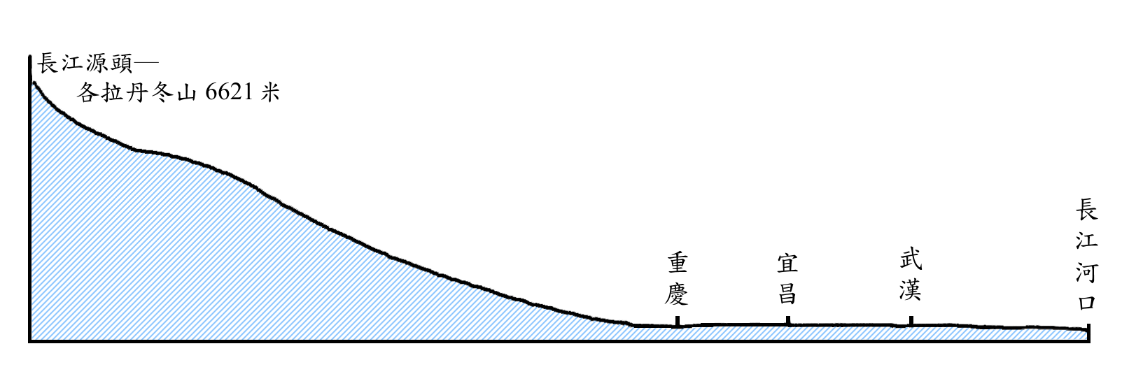
圖1 長江各主要游段的縱剖面。

a) 當你參觀上海及長江時，你看見以下的河流地貌：
i) 長江三峽；
ii) 長江三角洲；及
iii) 長江平原.

把它們的區位標示於圖2上。
(*提示：一本學校地圖集可有助你完成這任務。)

- i) 根據區位/位置，把上述河流地貌(a) (i)至(iii)分為長江上、中、下游三類，並於下表寫出答案。

長江三峽 | 長江三角洲 | 長江平原
游 | 游 | 游

ii) 根據一條河流各部份的主要河流作用，解釋它們的位置。

c) i) 瀏覽下列網址及觀看長江三峽的外貌。

The Yangtze River Database; VIMS; Qingdao (http://www.vims.edu/~jpliu/east/changj.htm)

- 形容及解釋這種河流地貌的形成過程(上述ci)。

d) i) 瀏覽以下網址及觀看長江三角洲的外貌。
Chang Jiang River Delta, China (http://daac.gsfc.nasa.gov/DAAC_DOCS/geomorphology/GEO_5/GEO_PLATE_D-5.HTML

ii) 長江三角洲屬於那種三角洲？

iii) 利用一系列註釋圖，形容及解釋長江三角洲的形成過程。

註釋圖:

iv) 除了上述(d) (ii)的那類三角洲外，把世界上其餘兩類三角洲寫出，並給予各一個例子。

e) 除了上述的河流地貌外，分別列出兩類於任何一條河流上游及下游還可能被找到的地貌。

D 黃河水的問題

情節梗概
在你上海與長江之旅後，你有興趣得知更多關於中國河流的知識。有一日，你看了一個有關黃河的電視節目，並發現那裡有另一個有關水的問題。

1. 根據下列圖表(圖表1至3)，回答下面的問題。

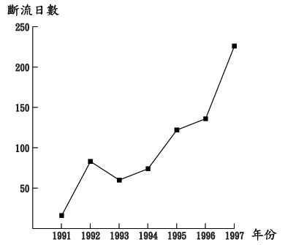
圖表1 黃河於一九九零年代斷流的日數

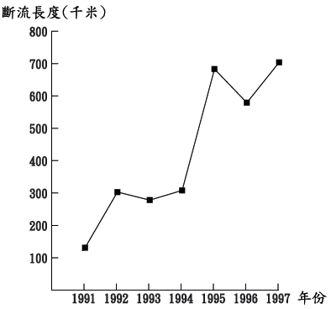
圖表2 黃河於一九九零年代斷流的長度

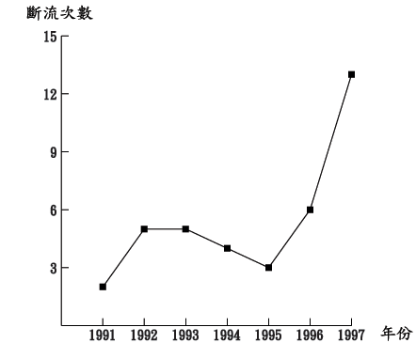
圖表3 黃河於一九九零年代斷流的次數

- 那種水的問題可在黃河找到？

b) 根據以上圖表的資料，形容上述1a)黃河於一九九零年代的水問題。

c) 這水的問題對黃河沿岸的家庭、農夫及工廠擁有者有何影響？

2. a) 參看第18頁的卡通，並與你的同學討論及解釋為何於一九九零年代，黃河常出現斷流。

關於一九九零年代黃河出現斷流的卡通

黃河沿岸家庭
「我們需要大量黃河水作家居用途，而這裡的水費便宜」。


一位中國氣象學家
「最近，黃河流域上、中、下游的降水量分別下降了13.6%；9.7%及3.2%。」


一位中國官員(家庭計劃)
「黃河流域的自然增長率十分高，於1953至1990年間，該處的自然增長率有2.2%。」

黃河附近一間工廠的一位工人
「所有黃河附近的工廠也需要大量黃河水。」
黃河附近農地的農夫
「因為人口迅速增長，我們需要更多食物，於是在黃河附近越來越多農田。我們需要大量黃河水作灌溉之用。」

- 除了上述2a)的答案外，提議其他原因，去解釋一九九零年代黃河出現的斷流。

3. 黃河 ─ 南水北調

為了解決上述黃河水的問題(D)，一些解決方法已被建議，而其中一個方法便是「南水北調工程」了。

瀏覽下列網址及回答以下問題。

1. 黃河規劃設計—南水北調西線工程
http://www.yrcc-design.com.cn/ProItem/earitem/xxgc/xxgc-bottom.htm
2. Brief introduction of the planning for South-to-North Water Transfers
http://www.mwr.gov.cn/english/project_introduction/nsbd/index.htm

工程名稱： | 南水北調工程
路線數目： | 3 (它們是西線、中線及東線。此三線分別從長江的上、中、下游調水。)
主要功能： | 由濕潤的中國南方(長江)調水至乾旱的北方(黃河及北方一些城巿，如北京及天津)，以解決兩地區的水問題。
建築時間： | 約50年 (由2002年至約2050年)
建築價格： | 約5000億人民幣或4700億港元

表2 關於中國南水北調工程的資料

a) 根據表2及以上網址的資料，以一百字簡略描述這項工程。

b) 工程的正面及負面影響：
由上述網址，找出這次工程的正面及負面影響。

正面影響 | 負面影響

- 你會否支持這項工程？為甚麼？

